SCHEDA MACCHINA :
NEWTON NT4 13
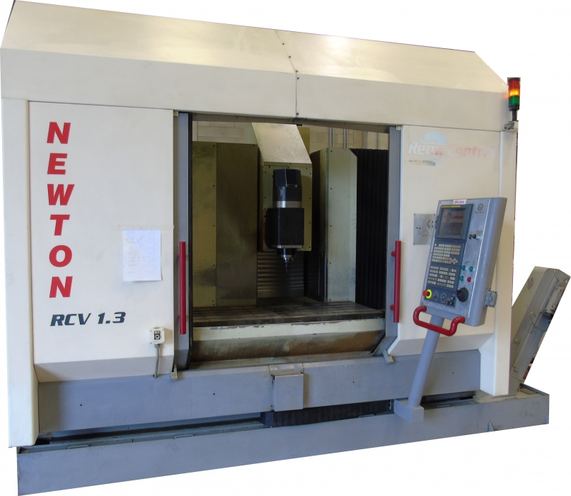

Tipo Macchina | Centro di lavoro verticale a montante mobile (4+1 assi)
Modello | NEWTON NT4 13
Costruttore | REMA CONTROL
Anno Costruttivo | 2006
Tipo CNC | FANUC 18 MB (a colori)
Corsa asse X | 1400 mm
Corsa asse Y | 600 mm
Corsa asse Z | 600 mm
Tipologia Mandrino | ELETTROMANDRINO
Giri Mandrino | 10000 rpm
Potenza Mandrino | 18 Kw – 120 Nm
Attacco Utensile | ISO 40
Cambio Utensili | SI
Numero Posti a Magazzino | 40 posti
Righe Ottiche | -
Accessori | Testa tiltante 4° asse (in continuo) +/- 92°  Volantino su consolle Fanuc  Guide a rulli taglia 45  Evacuatore trucioli  Alta pressione attraverso il mandrino 20 bar  Tavola VARITEC 350 con encoder in linea senza foro al centro (Anno 2016)  Controsupporto idraulico per tavola 350 (Anno 2016)  Impianto idraulico, gestione tavola girevole e controsupporto da CNC e logica di funzionamento. (Anno 2016)  Condizionatore armadio elettrico
Evacuatore Trucioli | SI
Dimensioni (indicative) | 4800x2600x2800 mm
Note

DISPONIBILITA’ DICEMBRE 2020
